**CIAO BAMBINI**

**Volevo divertirmi a costruire insieme a voi uno scacciapensieri da appendere ad una finestra o davanti alla porta di casa, uno scacciapensieri dove puoi appendere tutto ciò che hai a casa : bottoni, tappi di plastica, tappi di metallo, cucchiaini, matite colorate che ormai sono troppo piccole per essere temperate, perline, vasetti di yogurt, conchiglie, anche dei giochini che non usi più…… basta che fanno un tintinnio.**

Ma tu insieme alla mamma, il papà, fratelli o sorelle costruisci il tuo scacciapensieri personalizzato con tutto quello che vuoi mischiando i materiali usando la tua fantasia…..

e appendilo dove vuoi!

OGNI TANTO LO MUOVI PER ASCOLTARE IL SUO TINTINNIO

Ti faccio vedere alcuni immagini come esempi:

Con vasetti di yogurt, decorati o pitturati, che formano delle campanelle

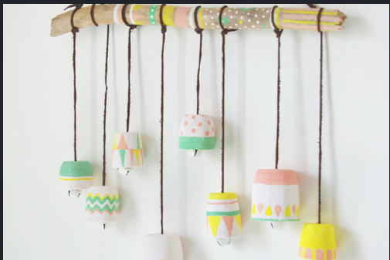

Con vecchie chiavi (che in ogni casa ce ne sono sempre tante):

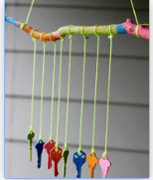

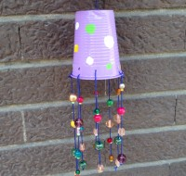 Con le perline:

Anche questo è molto semplice, invece delle conchiglie

potresti usare i tappi di metallo o i coperchi dei vasetti di marmellata…

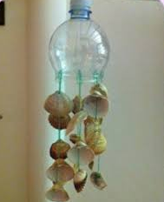

Oppure i tappi di plastica:

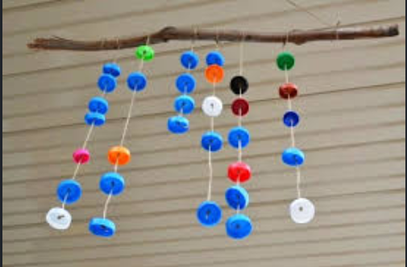

SPERO TI SIA PIACIUTO BUONA REALIZZAZIONE

CIAO

